_______________________________________________________________________________________
Nom du chantier

Plan de prévention ___________________________________________________________________________________


Nom du chantier

Maitrise d’ouvrage | Maitrises d’œuvre conception | Maîtrise d’œuvre exécution | Entreprise(s)


CDES

Chemin de l’Usine,
77 138 LUZANCY

01 60 61 90 16

Informations qualité du document
Historique des modifications

Version | Date de l’édition | Descriptions des modifications
0 |  | Émission initiale

APPROBATION

RENSEIGNEMENTS GENERAUX

  - DESIGNATION DU CHANTIER
LIEU de l’INTERVENTION (Adresse du chantier)

TRAVAUX DANGEREUX (Cf. liste en annexe)

NATURE des OPERATIONS : | ☐ Dragage  ☐ Arrachage de plantes envahissantes  ☐ Réhabilitation écologique  ☐ Faucardage  ☒ Autres : Renaturation des berges
FREQUENCE : | ☐ Interventions annuelles et répétitives  ☐ Interventions annuelles mais non répétitives  ☒ Interventions ponctuelles
DATE de DEBUT de l’INTERVENTION :
DATE de FIN de l’INTERVENTION :
DUREE APROXIMATIVE DES TRAVAUX :

  - INFOMATIONS SUR LES ENTREPRISES
 | ENTREPRISE EXTERIEURE | ENTREPRISE UTILISATRICE
Raison sociale | CDES
Adresse | Chemin de l’Usine  77 138 LUZANCY
N° de téléphone | 01 60 61 90 16
Nom du Responsable
Médecine du travail
(nom, coordonnées)

- Partie des travaux sous-traités : à définir ultérieurement si besoin d’abattage

- Raison sociale, Nom et adresse de l’entrepreneur sous-traitant : RAS

- Horaires de travail du chantier :

JOURS | MATIN | APRES-MIDI
Lundi | de 09h à 12 h | de 13h à 18h
Mardi | de 07h à 12 h | de 13h à 18h
Mercredi | de 07h à 12 h | de 13h à 18h
Jeudi | de 07h à 12 h | de 13h à 18h
Vendredi | de 07h à 12 h
Samedi

Nom et qualité de la personne chargée de diriger l’exécution des travaux :

Coordinateur QHSE CDES :

M. HERVELIN Justin
Responsable Santé Sécurité Environnement
07 88 42 77 79

1.3 - RENSEIGNEMENTS CONCERNANT les ORGANISMES de PREVENTION

 | INSPECTION DU TRAVAIL | CARSAT | OPPBTP
Adresse
Téléphone
- Médecine du travail de l’entreprise extérieure :
SIST BTP 77 Seine et Marne
3 Rue Aristide Briand
77100 Meaux
01 60 09 80 46

1.4 - RENSEIGNEMENTS CONCERNANT les CONCESSIONNAIRES
Voir réponses aux DICT.

RENSEIGNEMENT CONCERNANT L’ORGANISATION DU CHANTIER

2.1 - EFFECTIF PREVISIONNEL du PERSONNEL

Effectif CDES :

Effectif intérimaires :

Effectif Transport fluvial interne CDES :

Effectif Transport terrestre externes :

  - - LOGISTIQUE DU PERSONNEL DE CHANTIER

Parking véhicules du personnel :
À préciser selon le chantier.

Vestiaires Hébergement - sanitaires - Réfectoire :
CDES utilisera sa propre base vie, ou les installations de chantier mises à disposition.

2.3 - MOYENS MATERIELS UTILISES par l’ENTREPRISE

- ELECTRICITE :

Alimentation à partir de groupe électrogène portatif

- ECLAIRAGE DE CHANTIER :
Les engins sont équipés de feux LED en état de fonctionnement. Lampe frontale pour chaque collaborateur.
- EAU :

Les alimentations en eau font partie de l’installation de chantier. Bouteilles ou jerricane en cas de raccordement impossible au réseau.

- COMMUNICATION :

Chaque collaborateur possède son téléphone portable

- COMMUNICATION :

Téléphone + VHF dans les engins et pousseurs fluviaux.

INSPECTION COMMUNE

DATE de l’INSPECTION :
INSTALLATIONS MISES A DISPOSITION : |  | ☒ Base vie  ☐ En période COVID, aucune installation n’est mise à disposition
REPRESENTANT EU  (Nom, prénom, fonction) |  |  | REPRESENTANT EE  (Nom, prénom, fonction)

La mise à disposition, à titre exceptionnel, de matériels, d’engins ou d’équipements par CDES fait l’objet d’un contrat dédié entre les parties

MESURE DE SECURITE APPLICABLES AUX INTERVENTIONS DE L’ENTREPRISE SUR LE CHANTIER

4.1 – HABILITATIONS ET SURVEILLANCE MEDICALE SPECIALE
Tous les salariés amenés à conduire certains équipements de travail pour lesquels une autorisation de conduite est nécessaire.

Nombre de collaborateur concerné | Activité | Habilitations
2 | Conduite d’engins de chantier | CACES + visite médicale à jour + Autorisation de conduite
1 | Conduite de pousseur fluvial | Autorisation de conduite + permis + Visite médicale
1 | Conduite de bateau | Autorisation de conduite + permis + Visite médicale

4.2 - INSTALLATION GENERALE de CHANTIER

Notre démarche interne prend en compte l’organisation des secours et toutes les consignes vis à vis des personnes extérieures (habitations riveraines, piétons, cyclistes...).

Les FDS de tous nos produits sont à disposition sur demande.

4.3 - ANALYSE & PREVENTION des RISQUES PROPRES à L’ENTREPRISE

MOYENS MIS A LA DISPOSITION DES AUTRES INTERVENANTS:  Aucun | MOYENS MIS A LA DISPOSITION PAR LES AUTRES INTERVENANTS:  Aucun
CONTRÔLE
Visites managériales de sécurité
Visites de chantier par le Responsable QHSE
Visites régulières par le conducteur de travaux

MESURE DE SECURITE APPLICABLES AUX INTERVENTIONS DE L’ENTREPRISE SUR LE CHANTIER

Dangers / Activités | Risques | Mesures de prévention applicables
☒ Arrivée sur le chantier - installation  Stationnements des engins, des véhicules  terrestres et des matériels | ☒ Choc, collision engin / véhicule / piéton | ☒ Vigilance circulation véhicules, piétons, cyclistes  ☒ Signalétique à mettre en place – balisage du lieu de lieu de travail + visibilité la nuit et par temps de brouillard + mise en place de la signalisation temporaire de chantier définie dans le plan de signalisation  ☒ Vêtements haute visibilité  ☒ Respect de la vitesse  ☒ Respect des zones piétons  ☒ Ne pas encombrer les routes, chemin de service et voies d’accès communales  ☒ Prévoir le nettoyage de la voirie avec une balayeuse si besoin. Mise en place de la trémie et de la géomembrane pour limiter les salissures sur la voirie
☒ Arrivée sur le chantier  Chute à l’eau en véhicules ou en engins | ☒ Noyade | ☒ Vitesse réduite sur les chemins.  ☒ Stationnements des véhicules laissant libre le chemin d’accès  ☒ Présence d'un marteau brise-glace et d'un arracheur de ceinture dans  chaque véhicule et engins  ☒ Port du gilet de sauvetage
☒ Déchargement de petit matériel – manipulation  de charge (chaines de manutention, bidons,  absorbants, bouées, barques, gaffes..) | ☒ Lumbago, Lombalgie  ☒ Choc coincement Ecrasement  ☒ Blessures diverses | ☒ Recours à un équipement mécanique de manutention  ☒ Respect des bonnes pratiques en matière de gestes et postures :  - se rapprocher le plus possible de la charge  - rechercher des appuis stables  - travail avec la force des cuisses  - maintenir droite la colonne vertébrale  ☒ Port de charges à deux ou plusieurs  ☒ Port de chaussures de sécurité, gants de manutention et casques
☒ Utilisation d’engin pour levage et transport de  charges (pontons, faucardeurs, pousseurs, base  vie…) | ☒ Ecrasement  ☒ Chutes d’objets  ☒ Blessures musculaires ou fractures  ☒ Electrisation par arc suite à présence de ligne électrique aérienne | ☒ Balisage et restriction d’accès à la zone de travail  ☒ Port du casque - port des gants de manutention  ☒ Montée et descente des engins camion– 3 points d’appui  ☒ Vérification de l’adéquation entre charge et charge maximale  d’utilisation  ☒ Contrôle du bon état du matériel avant utilisation et VGP  ☒ Contrôle préalable du bon état des organes de sécurité (signal de  recul, klaxon, marchepied, rétroviseur, extincteur)  ☒ Interdiction de stationner ou circuler sous les charges sans étayage  ☒ Utilisation obligatoire des moyens de retenue (ceinture de sécurité,  porte de l’engin fermée)  ☒ Conduite des charges et des équipements en position basse ou  marche arrière  ☒ Respect des distances de sécurité avec réseaux électriques aériens  ☒ Rédaction et vérification des DICT  ☒ VGP des chaines de manutentions  ☒ CACES et autorisation de conduite des conducteurs internes et  externes à présenter  ☒ Protocole de chargement /déchargement si transporteurs et grue  externe  ☒ Vigilance avec les usagers des cours d’eau
☒ Montage et démontage des matériels  (souvent à la pelle hydraulique ou camion grue  auxiliaire)  Montage de la pelle sur ponton et Arrimage de  la pelle sur le ponton à l’aide de 6 chaines de 10  T de résistance  Neutralisation des chenilles | ☒ Ecrasement coincement  ☒ Chutes de charges  ☒ Blessures musculaires ou fractures  ☒ Renversement de la pelle à l’eau  ☒ Chute à l’eau de l’operateur  ☒ Lumbago | ☒ Vigilance du conducteur  ☒ Pas de piétons dans la zone d’évolution des engins  ☒ Amarrage conséquent du ponton à la berge  ☒ Privilégier la manipulation des axes d’assemblage à l’aide d’un moyen  de manutention mécanique  ☒ Privilégier l’assemblage des faucardeurs à l’aide d’un moyen de  manutention mécanique  ☒ Port des EPI (gants, casque, gilet de sauvetage, vêtement HV)  ☒ Gestes et postures  ☒ Respect de la procédure pour le montage du ponton, et la mise en place de la pelle. Brelage obligatoire avec 6 chaines.
☒ Utilisation de produits chimiques  (cartouches de graissage, carburant, huiles...) | ☒ Intoxication  ☒ Brûlures  ☒ Irritations  ☒ CMR  ☒ Incendie  ☒ Pollution | ☒ Utilisation d’EPI adaptés selon recommandations de la Fiche de  Données Sécurité (gants, protection respiratoire, bottes, combinaison,  protection des yeux)  ☒ Présence de moyens de secours à proximité (point d’eau, absorbant)  ☒ Vérification de l’étiquetage des contenants  ☒ Contrôle de l’adéquation contenant / contenu  ☒ Séparation des produits incompatibles  ☒ Prise de connaissance préalable des FDS  ☒ Balisage et restriction d’accès à la zone de travail  ☒ Stockage des produits sur rétention  ☒ Vérification de l’absence de sources d’inflammation  ☐ Substitution des CMR par d’autres produits, si possible  ☒ Utilisation d’un entonnoir  L’entreprise extérieure a la charge de ses contenants vides
☐ Travaux de dragage
☐ Travaux de dragage  Chargements de sédiments / transports voie d'eau ou voie terrestre/ Déchargements de sédiments | ☐ Ecrasements, chocs, heurts  ☐ Piqures d’insecte  ☐ Coupures  ☐ Piqures par câbles  ☐ Renversement de la pelle à l’eau  ☐ Chute à l’eau, du collaborateur | ☐ Montée et descente des engins camion– 3 points d’appui  ☐ Balisage de la zone de transbordement avec des barrières HERAS  ☐ EPC (équipement de protection collective) : Barque avec rames, bouée couronne avec une ligne de jet, passerelle en bon état  ☐ Port des gants / du casque / du gilet de sauvetage, respect des rayons d'interdiction d’évolution autour des engins, immobilisation des machines avant toutes opérations d'amarrages, vérifications régulières des cordages  ☐ Respect des rayons d’interdiction d’évolution autour des engins : Conducteur de camion ou péniche ne doivent pas se trouver à proximité des zones de chargement déchargement (conducteur de camion en cabine)  ☐ Nettoyage des pistes  ☐ Après chargement, nettoyage de la boue, vase, sur les camions avant qu’ils ne prennent la route + nettoyage de leur phare pour visibilité optimale Mise en place d’un karcher  ☐ Protocole de chargement déchargement avec nos apporteurs  ☐ Vigilance avec les usagers des cours d’eau  ☐ Respect de la procédure de transbordement  ☐ Formation Sauvetage Aquatique et Port des EPI contre le risque de noyade pour tous les intervenants
☐ Transfert des barges en pousseur | ☐ Chocs, heurts  ☐ Chute à l’eau  ☐ Piqures par câbles | ☐ Montée et descente sur les barges – 3 points d’appui et utilisation de l’escalier spécifique  ☐ Permis PC pour la conduite des pousseurs fluvio-maritimes  ☐ EPC (équipement de protection collective) : Bouées, extincteurs dans la cabine  ☐ Port des gants / du casque / du gilet de sauvetage, respect des rayons d'interdiction d’évolution autour des engins, immobilisation des machines avant toutes opérations d'amarrages, vérifications régulières des cordages  ☐ Respect des distances de sécurité avec les pelleurs  ☐ Vigilance avec les usagers des cours d’eau  ☐ Respect de la procédure de transbordement
☒ Réhabilitation écologique

☒ Terrassement, circulation en dénivelé, pose de toile de coco, de géotextile | ☒ Choc, heurts, coincement par outils (marteau pour agrafes)  ☒ Ecrasement par engin  ☒ Chute à l’eau  ☒ Chute par travail en dénivelé | ☒ Consignes liées à l’utilisation des engins (cf. paragraphe précèdent)  ☒ 3 points d’appui montée descente  ☒ VGP des engins  ☒ EPI (casque chaussure, gilet de sauvetage, vêtement HV gants)  ☒ Pas de piéton dans la zone d’évolution des engins  ☒ Vigilance en cas d’intempéries (boue, chute de branche…)  ☒ Utilisation d’escalier mobile
☒ Tronçonnage, élagage, débroussaillage… Bruit émis par les outils | ☒ Perte auditive / surdité / stress / fatigue | ☒ Conformité du matériel  ☒ Maintenance régulière  ☒ Port de casque antibruit ou bouchon d’oreilles obligatoire pour des mesures supérieures ou égales à 85 DbA. Port fortement conseillé dès 80 DbA.  ☒ Balisage et restriction d’accès à la zone de travail
☒ Tronçonnage, élagage, débroussaillage… manutention des outils | ☒ Lumbagos  ☒ Coupure  ☒ Entaille  ☒ Chute par travail en dénivelé  ☒ Chute par travail de plein pied | ☒ Formation obligatoire  ☒ Maintenance régulière  ☒ Respect des consignes d’utilisation des équipements  ☒ Port des EPI adaptés
☒ Travaux bathymétrie
☒ Mise à l’eau et sortie (fin de chantier) de l’eau  du bateau de bathymétrie | ☒ Choc heurt coincement écrasement, chute de plain-pied/ chute en dénivelé | ☒ Choix du lieu de mise à l’eau  ☒ Vigilance état du terrain
☒ Bruit émis par le moteur du bateau de  bathymétrie | ☒ Perte auditive / surdité/ stress / fatigue | ☒ Conformité du matériel  ☒ Maintenance régulière  ☒ Port de casque antibruit ou bouchons d’oreilles obligatoire pour des  mesures supérieures ou égales à 85 dBA. Port fortement conseillé dès  80 dBA
☒ Montée et descente du bateau | ☒ Noyade  ☒ Chute | ☒ Port du gilet de sauvetage obligatoire  ☒ Contrôle annuel du gilet  ☒ Vigilance et pas de prise de risque inutile  ☒ Moyens de secours (bouées, perches…)
☒ Navigation, relevés bathymétriques et  prélèvements | ☒ Collision avec d’autres usagers  ☒ Chute à l’eau  ☒ Manipulation des équipements (perche  pour les relevés), benne pour les  prélèvements | ☒ Respect des règles de navigations  ☒ Vêtements HV, gilet de sauvetage  ☒ Respect des bonnes pratiques gestes et postures  ☒ Vigilance par rapport aux usagés  Normalement, les relevés et prélèvements se font du bateau -  si besoin de descendre dans l’eau car trop peu d’eau pour naviguer,  port de waders, gilet de sauvetage et toujours en visuel d’un collaborateur
☒ Travaux de maintenance sur nos équipements
☒ Maintenance d’engin | ☒ Ecrasement  ☒ Chutes de hauteur  ☒ Blessures diverses  ☒ Pollution | ☒ Immobilisation de l’engin avec du matériel adapté :  - garder la clé de contact,  - caler les roues,  - pas d’équipement en suspension (sauf étayage sécurisé)  ☒ Balisage et restriction d’accès à la zone de travail  ☒ Intervention sur zone dédiée, propre, stable, imperméabilisée si  possible  ☒ Récupération des huiles usagées et déchets, assurer leur traitement et  absorber les fuites avec un matériau absorbant adapté  Vidanges sur le sol et dans les réseaux d’eau interdites  ☒ Montée et descente : 3 points d’appui  ☒ Utilisation d’un harnais avec présentation de la formation et du  contrôle règlementaire du harnais  ☒ Vérification des points d’ancrage
☒ Taches d’ordre électrique | ☒ Chocs électriques  ☒ Brûlures  ☒ Atteintes optiques ou auditive | ☒ Mise hors tension et consignation préalable selon règles de l’art  (respect des différentes étapes) par le personnel CDES habilité BC +  bordereau de consignation  ☒ Port des EPI adaptés au domaine de tension (gants, casque à visière,  vêtements de travail)
☒ Travail générant des points chauds (soudure,  meulage, oxycoupage...) | ☒ Incendie  ☒ Explosion  ☒ Brulure | ☒ EPI adapté à a soudure  ☒ Masque ventilé de soudure  ☒ Bâche ignifugée si coactivité  ☒ Extincteur à placé à proximité  ☒ Permis feu  Pas de gilet HV lors des phases de soudure, meulage, oxycoupage
☒ Autres risques
☒ Risques biologiques | ☒ Pathologies diverses (leptospirose...) | ☒ Lavages réguliers des mains  ☒ Proposition des vaccins aux collaborateurs (Leptospirose)  ☒ Port des gants étanches pour travailler au contact de l’eau
☒ Ambiances particulières | ☒ Températures extrêmes / Conditions hivernales  ☐ Ambiances Poussiéreuses  ☒ Travail par manque d’éclairage | ☒ S’hydrater régulièrement  ☒ Port d’EPI adapté  ☒ Limiter la durée d’exposition, faire régulièrement des pauses  adaptées en zone tempérée  ☐ Adapter les horaires de travail  ☐ Utilisation d’un système d’aspiration / filtration  ☐ Port de protections des yeux  ☒ Eclairage mobile de la zone de travail  ☒ Lampe frontale

4.5 - ANALYSE & PREVENTION des RISQUES INHERENTS au CHANTIER et à son ENVIRONNEMENT

Dangers / Activités | Risques | Mesures de prévention applicables
Respect des distances de sécurité avec réseaux électriques aériens | Electrisation, électrocution | 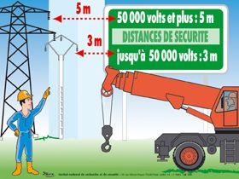  Rédaction de la DICT
Circulation Marine Coactivité | Heurt, chute à l’eau | Avis à la batellerie, Signalisation maritime, Pas d’usagers dans le SAS pendant ces opérations  Signalisation maritime des engins flottants au travail (de jour et de nuit)  Laisse le passage pour les bateaux
Identification des zones de déchargement du matériel | Enlisement, chute à l’eau de personnel et de matériel ou engin | Vigilance, repérage, débroussaillage, création de pistes
Identification des ponts, des habitations, des lignes enterrées (électrique, eau, gaz...) et toutes spécificités qui pourraient avoir un impact sur le déroulement du chantier | Choc, heurt, incendie, explosion, inondation... | Rédaction de la DICT  Vigilance  Balisage, barrières HERAS
Prise en compte du contexte géographique (berges en pentes, stabilité des berges, zones marécageuses…) | Chutes de personnes, d’engins, renversement d’engins | Au besoin, matériel spécifique, EPI adaptés avec formation du personnel et EPI contrôlé (par exemple harnais EPI de catégorie 3 nécessitant un contrôle annuel selon l’arrêté du 19 mars 1993
Prise en compte des spécifications faunes/flores, de la sensibilité écologique ayant pour objectif la protection de l’intégrité et de la santé des écosystèmes aquatiques | Détérioration de la faune et de la flore | Définition des périodes d’intervention, balisage, identification des souches à extraire et/ou des arbres à abattre.
Etude des hauteurs d’eau disponibles | Arrêt de travaux, détérioration du milieu | Détermination du type d’engin adéquate pour intervention
Prise en compte des spécifications historiques : obus de guerre... | Explosion, incendie en cas de découverte d’un engin explosif de guerre | En cas de découverte d’un engin de guerre : baliser la zone, stopper toute intervention, prévenir la gendarmerie (17), ne pas toucher l’engin explosif. Stopper les travaux. Baliser les engins et faire évacuer les lieux.

Mesures de sécurité et de secours

5.1 - CONSIGNES GENERALES de SECURITE

Equipements de Protection Individuelle (EPI)

 |  |  |  |  |  |  | 
Obligatoires sur tout le chantier | X  Hors travaux par point chaud | X | X | X | X | X | X
- Accès du chantier strictement interdit à toute personne étrangère au chantier
- Respect des dispositifs de sécurité en place (balisage, EPC, risque noyade...)
- Suivre les règles de circulation des personnes et engins sur les lieux de travail
- Assurer l’ordre et la propreté du chantier et des équipements
- Interdiction aux personnes non habilitées d’accéder aux armoires électriques ou de conduire des engins ou de manipuler des produits dangereux
- Stocker les produits toxiques ou inflammables dans un lieu spécialement destiné.

5.2 – LISTE DES POSTES DE TRAVAIL A SURVEILLANCE RENFORCEE

Poste de travail à Surveillance Individuelle Renforcée pour l’entreprise extérieure CDES Conducteurs d’engins

Opérations concernées | Nombre de personnes | Dispositions spéciales
Conduite d’engins | 2 | Autorisation de conduite + CACES + Visite médicale
Conduite de pousseur | 1 | Autorisation de conduite + permis + Visite médicale
Conduite de bateau | 1 | Autorisation de conduite + permis + Visite médicale

Surveillance médicale renforcée Tous les salariés amenés à conduire certains équipements de travail pour lesquels une autorisation de conduite est nécessaire

5.3 - DISPOSITIONS en MATIERE de SECOURS et d’EVACUATION des PERSONNELS de CHANTIER en cas

d’ACCIDENT

Consignes générales en cas d’accident ou d’incident
Accident de personne | Accident environnemental | Incendie ou explosion
- Protéger la victime sans vous exposer au danger  - Contacter un secouriste (liste à l’affichage)  - Faire alerter ou alerter les secours  - Secourir la victime si vous êtes formé  - Trousse de secours disponible | - Prévenir le responsable du site  - Stopper l’émission à la source  - Limiter la propagation autant que possible | - Faire évacuer la zone  - Prévenir le responsable du site  - Faire alerter ou alerter les secours  - En cas de départ de feu, maîtriser le sinistre avec les équipements disponibles si vous êtes formé

Numéros d’Urgence
Rappeler le point GPS |  | Pompiers : 18 | SAMU : 15
Personnes à contacter : | ☒ Conducteur de Travaux :


Les noms du personnel secouriste du chantier se trouve dans les documents d’affichage de la base vie.

Chaque personne est munie d’une trousse de secours

PROTÉGERR
(supprimer le danger, sinon dégagement d’urgence de la victime) )

- Identifier le danger.
- Supprimer ou isoler un danger pour assurer votre protection, celle de la victime ou des autres personnes.
- Réaliser un dégagement d'urgence d'une victime exposée à un danger que vous ne pouvez pas supprimer.

EXAMINERR
(déceler une urgence vitale visible, la victime répond, la victime ne répond pas) )

ALERTER | FAIRE ALERTER R

Transmettre au service de secours d'urgence adapté les informations nécessaires à son intervention après avoir observé la situation

- Contacter le 15

Le SAMU - centre 15 pour tout problème urgent de santé.
Un médecin « régulateur » dialogue brièvement avec l'appelant pour évaluer la gravité, donner les conseils et apporter la réponse médicale adaptée.
Dans les cas les plus graves, il envoie une équipe médicale (Service Mobile d'Urgence et de Réanimation - SMUR).

- Contacter le 15

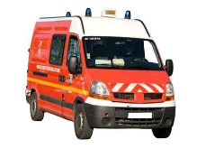
Les SAPEURS-POMPIERS pour tout problème de secours, notamment accident, incendie...

- Contacter le 112

Le numéro d'appel unique des urgences sur le territoire européen, destiné aux étrangers circulant en France ou aux Français circulant en Europe.
En France, ce numéro ne se substitue pas aux autres numéros d'urgence.

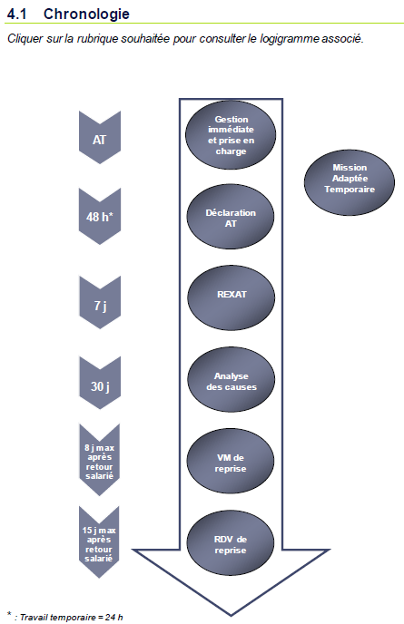
Informations à donner

- Se présenter (fonction, nom, prénom)
- Numéro du téléphone ou de la borne d'appel
- Nature du problème (maladie ou accident)
- Risques éventuels : incendie, explosion, produits chimiques et tout autre danger
- Localisation très précise de l'événement ou point GPS
- Etat de la victime, suite à l’examen
- Répondre aux questions qui lui seront posées par les secours ou, s'il s'agit d'un problème médical urgent, par le médecin « régulateur » du SAMU centre 15
- Ne raccrocher que si l'on vous y a invité
- Appliquer les consignes données.

SECOURIR victime consciente .
(malaise, plaie, traumatisme, brulure, étouffement, inconsciente (respiration ou pas) ,

Appliquer les gestes de secours enseignés lors de la formation SST
Ne jamais laisser la victime seule
  - Traitement de l’accident
  - Prévenir immédiatement son N+1
  - Prévenir immédiatement le responsable QHSE

5.4 - DISPOSITIONS en cas d’ACCIDENT INDUSTRIEL
  - Prévenir immédiatement son N+1
  - Prévenir immédiatement le responsable QHSE si impact humain (intoxication par des fumées...)

Etablir la « pré-déclaration de sinistre » à adresser à la hiérarchie, aux directions Juridiques et QSE.
Sous 48h, faire l’analyse des causes du sinistre, renseigner le dossier « analyse de situation à risques » et l’adresser à la hiérarchie, aux directions Juridiques et QSE.

5.5 - DISPOSITIONS pour la préservation de l’ENVIRONNEMENT

Consignes pour la préservation de l’Environnement et la maîtrise de l’énergie
Ce site est une Installation Classée pour la Protection de l’Environnement : ☐ Oui ☒ Non
Intervention concernant un Aspect Environnemental Significatif : ☐ Oui ☒ Non
Ce site est certifié ou engagé dans une démarche de certification (MASE) : ☒ Oui ☐ Non
Dans tous les cas :
Respectez la propreté et le rangement
- Prévenez les écoulements, déversements, en plaçant les contenants sur rétention
- En cas de pollution, prévenez le responsable du site et utilisez un moyen de récupération adapté (ex : absorbant…)

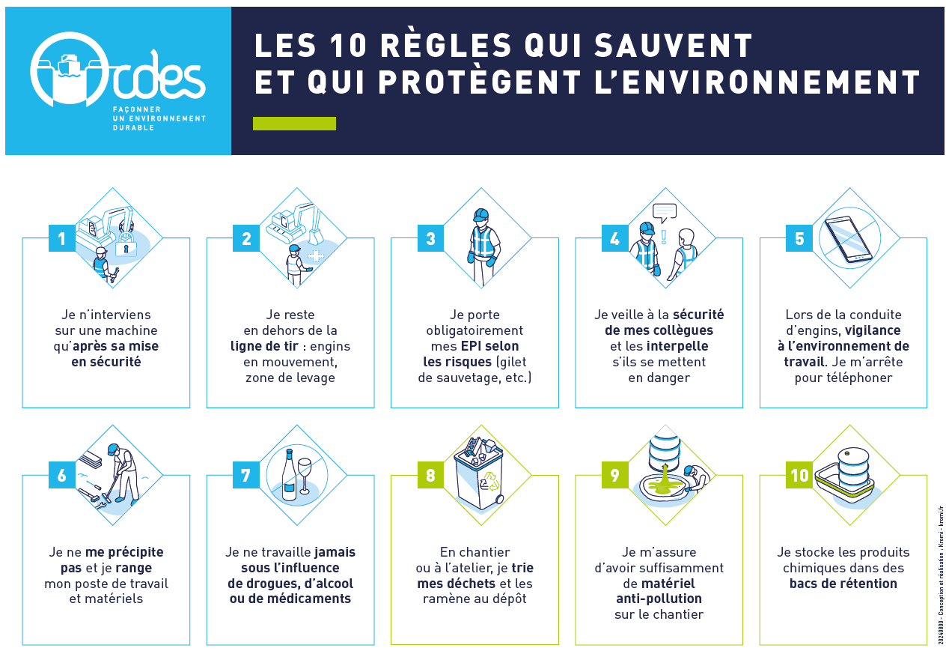

- AVIS / COMMENTAIRES / SIGNATURES

Signature des parties

 | Nom du Responsable | Date | Visa
Entreprise Extérieure |  | / /
Entreprise Utilisatrice |  | / /
Sous-Traitant n°1 |  | / /

Par le plan de prévention, les représentants de l’Entreprise Utilisatrice, l’Entreprise Extérieure et leurs sous-traitants certifient avoir transmis, fait connaître et comprendre à l’ensemble de leurs salariés concernés par l’opération, l’intégralité des informations qu’il contient. Chaque entreprise s’engage à respecter et appliquer les mesures décidées. Le non-respect de ces mesures pourra entraîner la suspension de l’intervention et leur réévaluation. Un exemplaire du plan de prévention doit être présent sur le lieu de l’intervention ou à proximité immédiate

FEUILLE D’EMARGEMENT DE TOUT LE PERSONNEL DE L’ENTREPRISE EXTERIEURE
Les signataires attestent avoir pris connaissance du plan de prévention ou protocole cité en référence, notamment de l’organisation du travail, des risques et mesures de prévention qui y sont mentionnés et acceptent de se conformer aux consignes de sécurité définies.

Nom | Entreprise | Signature

Annexes

Annexe 1 – Liste des travaux dangereux

Annexe 1

- LISTE des TRAVAUX DANGEREUX -

Travaux dangereux (arrêté du Ministre du Travail du 19 mars 1993) voir liste ci-dessous :

Travaux exposant à des substances et préparations explosives, comburantes, extrêmement inflammables, facilement inflammables, très toxiques, toxiques, nocives, cancérogènes, mutagènes, toxiques vis-à-vis de la reproduction
Travaux exposant à des agents biologiques pathogènes.
Travaux effectués sur une installation classée faisant l'objet d'un plan d'opération interne en application de l'article 17 du décret n°77-1133 du 21 septembre 1977 modifié.
Travaux de maintenance sur les équipements de travail, autres que les appareils et accessoires de levage,
Véhicules à benne ou cabine basculante ; machines à cylindre ; machines à risques
Travaux de transformation sur les ascenseurs, monte-charge, escaliers mécaniques, trottoirs roulants et installations de parcage automatique des voitures.
Travaux de maintenance sur installations à très haute ou très basse température.
Travaux comportant le recours à des ponts roulants ou des grues ou transtockeurs.
Travaux comportant le recours aux treuils et appareils assimilés mus à la main, installés temporairement au-dessus d'une zone de travail ou de circulation.
Travaux exposant au contact avec des pièces nues sous tension supérieure à la T.B.T.
Travaux exposant les travailleurs à des risques de chute de hauteur de plus de 3 mètres,
Travaux exposant à un niveau d'exposition sonore quotidienne supérieure à 90 dB (A) ou à un niveau de pression acoustique de crête supérieure à 140 dB.
Travaux exposant à des risques de noyade.
Travaux exposant à un risque d'ensevelissement.
Travaux de montage, démontage d'éléments préfabriqués lourds
Travaux de démolition.
Travaux dans ou sur des cuves et accumulateurs de matière ou en atmosphère confinée.
Travaux en milieu hyperbare.
Travaux nécessitant l'utilisation d'un appareil à laser d'une classe supérieure à la classe 3 A
Travaux de soudage oxyacétylènique exigeant le recours à un "permis de feu".

Zone de
travaux

Zone de stationnement véhicule de chantier
PLAN D’INSTALLATION DE CHANTIER

Zone de stockage et WC chimique stock
Zone de travaux
Base vie du groupement

